La pose de carrelage au sol

1° La pose scellée

La chape

Il faut tout d abord commencer par réaliser la chapes ; elle est composée de mortier ciment dosé de 250 à 350 kg/m3.
Repérer la hauteur finie du sol et descendre de 8mm à 15mm (épaisseur approximative du carrelage).Ce point sera le départ des nus ou guides qui sont des morceaux de chape de 10 cm de large dressés parfaitement de niveau sur toute la périphérie de la pièce. Ensuite on réalise la chape en tirant à la règle le mortier préalablement damé par bande de 50 cm environ ; il faut tirer sur cette règle en suivant les guides sans les creuser mais en les affleurant. On peut ensuite circuler sur cette chape a l’aide de planches placée bien a plat.

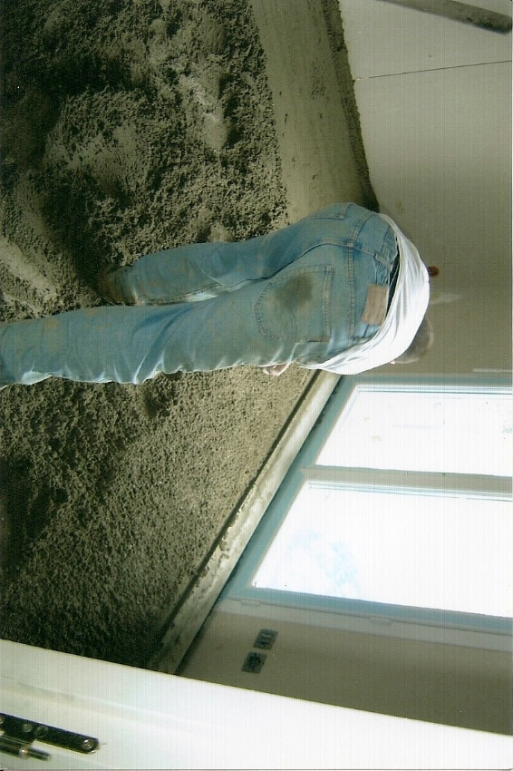

La pose

Apres avoir tracé l implantation des axes de la pièce sur la chape il faut positionner une règle à plat le long d’un axe. Le liant est ensuite appliqué dans une zone de 2 à 3 carreaux de large et de toute la largeur de la pièce que l’on appellera travée, il s’agit soit de barbotine (ciment+eau) qui est appliquée au peigne soit de poudre de ciment repartie uniformément sur la chape à la volée. Le premier carreau est à poser à l’angle des 2 axes, il faut le battre au maillet caoutchouc afin d’assurer le transfert du liant sur le carreau.
Une fois cette première travée posée on place les planches sur celle-ci .On pose les autres carreaux en suivant les premiers tout en s’assurant de reproduire des travées parfaitement parallèle à la première en plaçant des règles a 2 à 3 carreaux de la précédente.
Les coupes sont faites au fur et à mesure de l’avancement.
Quand la pièce ou la partie de pièce réalisée en chape est entièrement posée il faut battre le carrelage soit à l’aide d’une batte à main en bois, soit une batte électrique afin de régler la hauteur des carreaux et d’éviter tout désaffleurement.
Attention il est préférable de réaliser uniquement des surfaces de chapes qui pourront être carrelées avant le début de prise de celle-ci (de 4 à 7h).

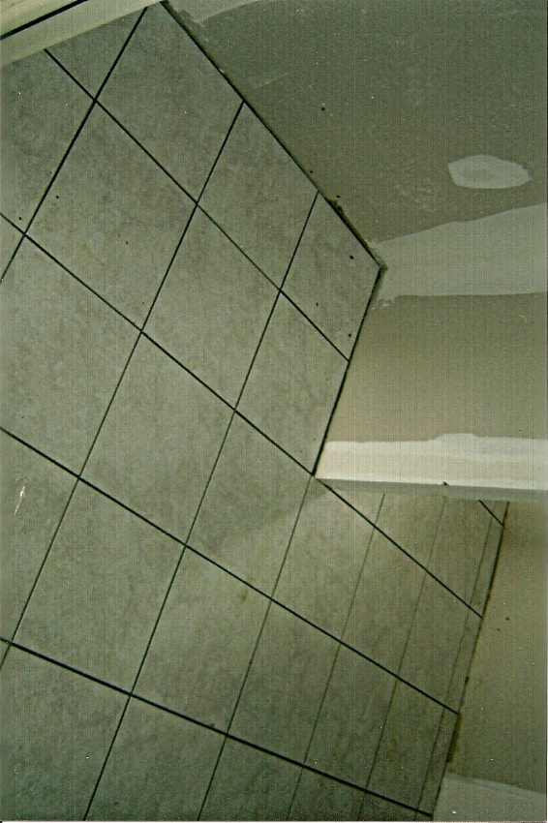

Les joints

Les joints sont réalisés au mortier joint ,étalé avec une taloche cahoutchouc et le carrelage lavé à l’aide d’une taloche éponge passée en diagonale pour ne pas creuser les joints.(ces outils font parti du kit à joint qui comprend ces 2 taloches et un bac de rincage).

